|  |  |  |
| --- | --- | --- |
| Министерство науки и высшего образования  Российской Федерации | | |
| Федеральное государственное бюджетное  образовательное учреждение высшего образования | | |
| «Новосибирский государственный технический университет» | | |
| https://lh3.googleusercontent.com/0mwH3EqF2nXPGNdaGFqfMGaoAsDjLJ4wqE-gGxadp4VBkvcrJbYcowLDrPNQCDqeCIyyEGgaXfWxk6j6AeDOBmIxZDmluCv_z8tfmvIXWpMXmQiwZWHoII_yPMRjE85Wgw | | |
| Кафедра Теоретической и прикладной информатики | | |
|  | | |
| Лабораторная работа №5 | | |
| по дисциплине «Системный анализ» | | |
| **Западные санкции 2014 года в отношении России.** | | |
|  | | |
|  | | |
| https://lh6.googleusercontent.com/n_IEPqDfZab1eC2gHt4Hn2EMCwFanVWWkZW1lgPlJh3dwRm6FHBz83qqd38JhHo8koCyXYhN-Vu-fEb8v_3rxgIZ2JLxzlMgMF6axuxALKOkeRQsLFAYfUgKux3uCfEChA | Факультет: | ПМИ |
| Группа: | ПМИ-72 |
| Вариант: | 2 |
| Студенты: | Антонов Сергей |
|  |  |
|  |  |
| Преподаватель: | Стасышин Владимир Михайлович  Стасышина Татьяна Леонидовна |
|  | | |
| Новосибирск | | |
| 2020 | | |

Оглавление

Описание проблемы 3

Предложенные альтернативы решения 3

Список экспертов и их характеристик 4

Скриншоты работы с приложением 4

Результаты, полученные при обработке  данных приложением 7

Выводы 7

Описание проблемы

Проблема западных санкций 2014 года в отношении России является в настоящее время все еще актуальной. В России происходит дефецит технологий, продуктов.

Из-за отсутсвия санкционных продуктов в магазинах появились более дорогие , но менее качественные альтернативы. Из-за ограничей к технологиям западных стран, наши технологие замедлятся.Также санкции негативно повлияли на экономику России и бизнес.

Предложенные альтернативы решения

* Возврат территорий Крыма Украине – Россия откажется от результатов рефирендума в 2014 году в Крыме и передаст территории Крыма Украине
* Договор с Украиной,после которого они признают Крым русским- путем переговоров заставить офицально признать, что после рефирендума Крым является территорией России
* Увеличение собственных производств – расширить собственные производства в областях, в которых нас ограничили санкции
* Поиск дипломатического компромиса – попытаться найти дипломатический компромис с западом
* Смена власти (могут изменить политические отношения)-

Смена правительства может повлиять на решение западных лидеров

* Наладить торговые отношения с другими странами- найти замену санкционным товарам у других стран
* Ничего не делать – выжидать, пока западу будет слишком невыгодно продолжать действия санкций

Список экспертов и их характеристик

* Эксперт1 –учитель в школе , опты работы 17 лет (Бех С.Г)

Компетентность: R=(0.1*5+0.7)/2=0.6

* Эксперт2 – преподаватель в вузе, опыт работы 12 лет (Слепцов В.А.) Компетентность: R=(0.1*6+0.8)/2=0.7
* Эксперт3 – ученик ВУЗа, окончивший высшую школу(Арнольд Э.) Компетентность: R=(0.1*2+0.5)/2=0.35

Скриншоты работы с приложением

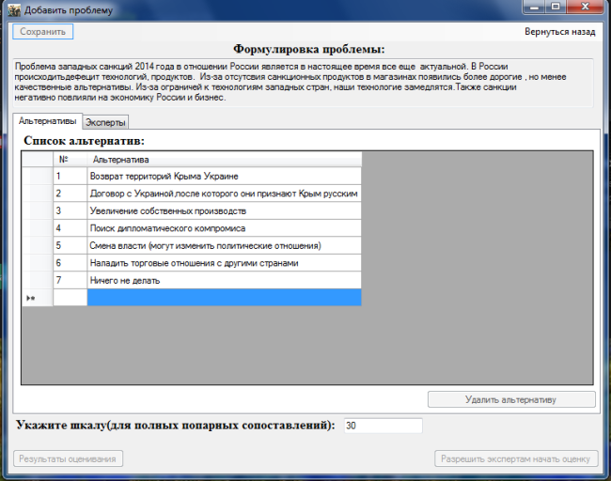

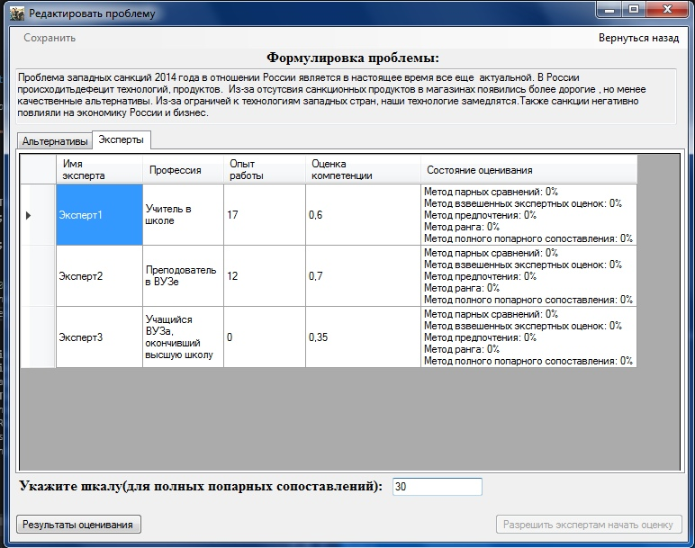

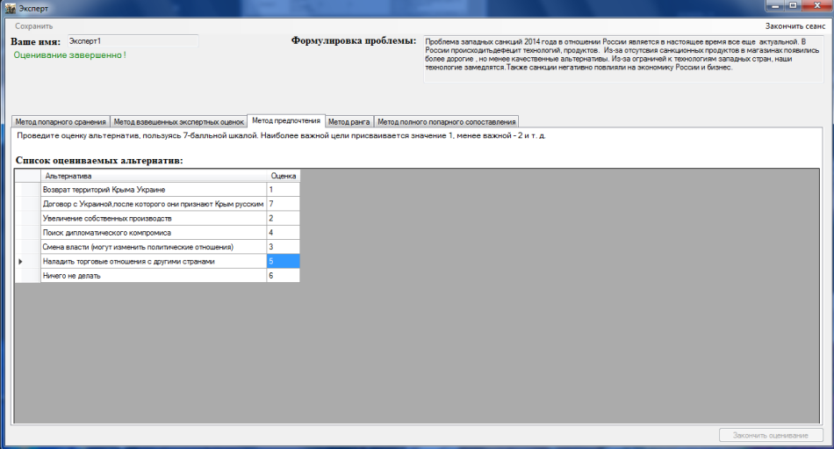

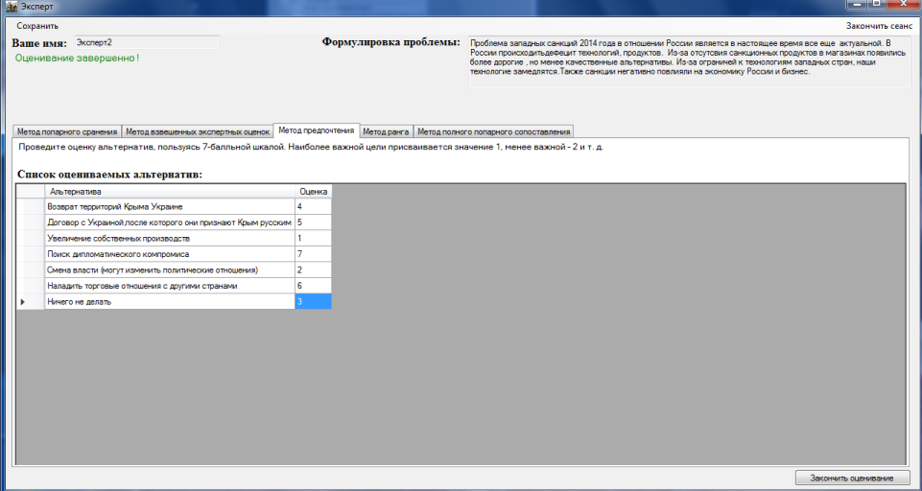

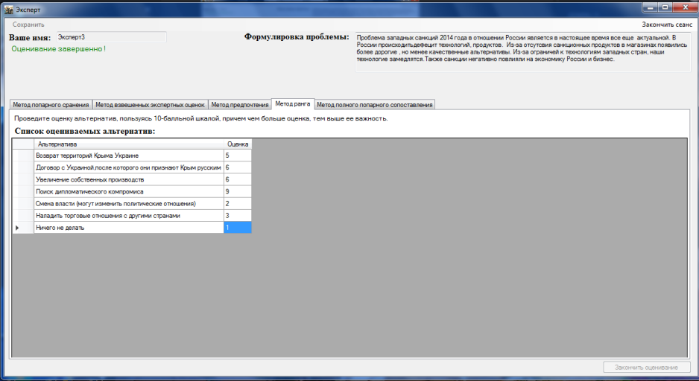

Результаты, полученные при обработке  данных приложением

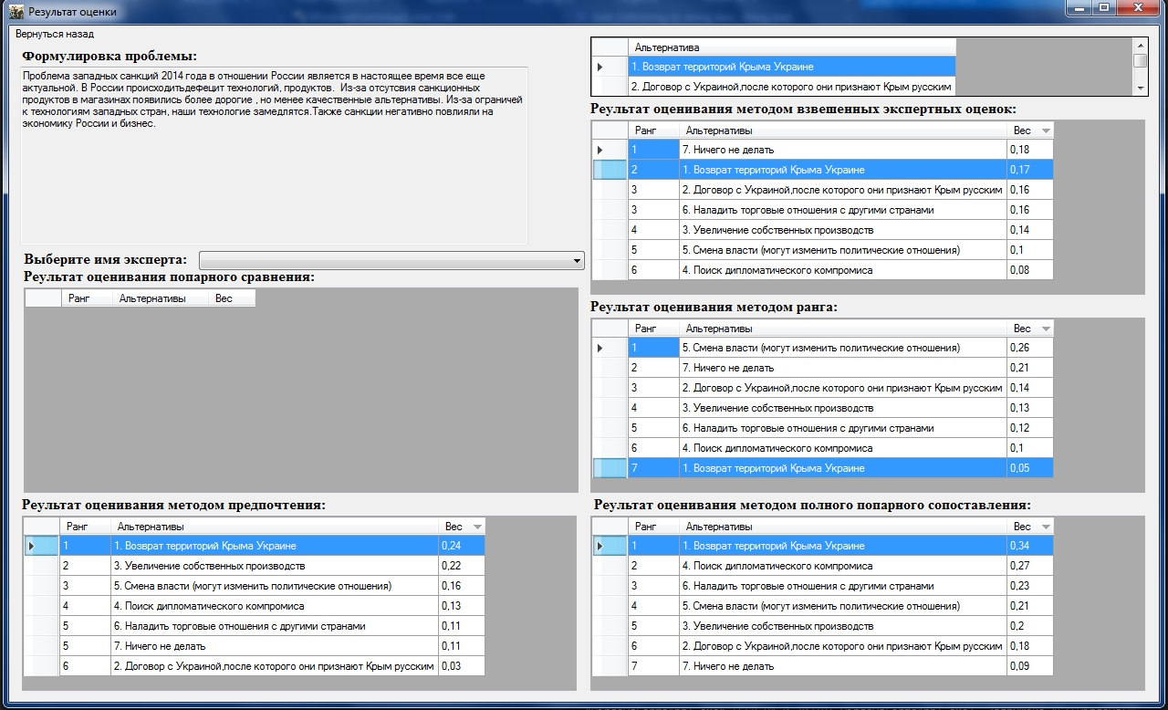

# Выводы

Вывод по методу взвешенных экспертных оценок: По результатам оценивания методом взвешенных экспертных оценок видно, что альтернатива «Ничего не делать», лучше всех остальных альтернатив, а альтернатива «Поиск дипломатического компромиса» самая не перспективная. Оценки достаточно надежны и зависит от организации и направленности процедуры сбора, анализа и обработки полученных мнений

Вывод по методу предпочтения: По результатам оценивания методом предпочтения видно, что альтернатива «Возврат территорий Крыма Украине», лучше всех остальных альтернатив, а альтернатива «Договор с Украиной, после которого они признают Крым русским» самая не перспективная. Метод предпочтений расширяет возможности информационной теории индивидуального выбора за счет использования слабоструктурированной и противоречивой информации.

**Вывод по методу ранга:** По результатам оценивания методом ранга видно, что альтернатива «Смена власти», лучше всех остальных альтернатив, а альтернатива «Ничего не делать» самая не перспективная. Достоинством метода рангов является его простота, а из недостатком – точность.

**Вывод по методу полного попарного сопоставления:** По результатам оценивания методом полного попарного сопоставления видно, что альтернатива «Возврат территорий Крыма Украине», лучше всех остальных альтернатив, а альтернатива «Ничего не делать» самая не перспективная. Недостаток в необходимости выполнять огромное количество парных сравнений, если приходится оценивать большие группы.А достоинство - допускается измерение неравномерно изменяющейся важности показателей

**Общий вывод:** По результатам оценивания всеми рангами можно сделать вывод, что альтернатива «Возврат территорий Крыма Украине» самая перспективная по сравнению с остальными. Альтернатива «Договор с Украиной, после которого они признают Крым русским» самая не перспективная из всех. Для более точного результата необходимо использовать комплекс методов.